  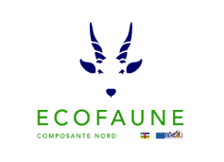

**29 Juin 2017**

**Pour publication immédiate**

**La grande faune du nord de la RCA en danger – Des actions urgentes sont requises pour sécuriser les populations animales et contribuer à stabiliser la région**

**BANGUI, REPUBLIQUE CENTRAFRICAINE** – un recensement aérien a été réalisé pour mesurer l’impact du récent conflit sur la faune sauvage du Nord de la RCA. Les résultats montrent que les populations de grands mammifères ont été décimées dans de larges zones de leur domaine vital. Quelques populations de girafes de Kordofan, d’élans de Derby, de buffles, d’antilopes rouannes et autres espèces phares subsistent cependant en petits nombres. Aucun éléphant, ni trace de présence n’ont été observés durant le recensement.

Le braconnage et le trafic illégal de la faune, impliquant autant des groupes lourdement armés circulant entre les frontières que des chasseurs locaux, a fortement affecté la zone. Une pression significative par les transhumants et par l’exploitation minière artisanale a été mise en évidence. **Les vastes et magnifiques savanes, forêts, savanes boisées, galeries forestières de cette zone stratégique restent largement intactes avec un potentiel pour la recolonisation de ces espaces par les populations de grande faune si des mesures urgentes et fortes sont prises pour sécuriser la zone** indiquent Wildlife Conservation Society (WCS), ECOFAUNE+/AGRECO avec le Ministère de l’Environnement, du développement durable, des Eaux, Forêts, Chasse et Pêche de la République Centrafricaine (RCA) dans un rapport publié ce jour.

La région nord de la RCA est réputée pour l’abondance et la diversité de sa faune sauvage, comprenant les espèces les plus iconiques d’Afrique comme l’éléphant, la girafe de Kordofan, l’hippopotame, le lion, l’élan de Derby et beaucoup d’autres.

La grande faune de ces paysages spectaculaires a été l’objet d’un braconnage intense pendant diverses périodes au cours des dernières décennies. Les efforts de conservation développés grâce à l’appui soutenu de l’Union Européenne au travers du Programme de Développement de la Région Nord (PDRN), puis d’ECOFAC et d’ECOFAUNE ont été très négativement affectés par les trois dernières années de conflit armé. En plus de cette insécurité et de la crise humanitaire qui en découle, des pillages de ressources naturelles à grande échelle (exploitation minière artisanale, transhumance) impliquant des groupes armés ont été largement rapportés.

WCS et le programme ECOFAUNE+ (mis en oeuvre par AGRECO) ont réalisé le recensement aérien en Mars-Avril 2017 (la dernière saison sèche) avec le financement de Great Elephant Census©, financé par Paul G. Allen, de l’Union Européenne (à travers le Fonds Bekou) et de WCS. Le recensement aérien a couvert le parc national du Bamingui-Bangoran, le parc national Manovo Gounda St. Floris, les réserves de Vassako-Bollo, Gribingui-Bamingui, l’Aouk Aoukale, Yata Ngaya, le parc présidentiel Awakaba, et les zones tampons. En sus, la réserve Nana-Barya et les zones de Mbitoye et Moyen-Sido ont également été survolées. Une combinaison de méthodes de recensement aérien a été utilisée (reconnaissance systématique et vols de reconnaissance) pour le survol de 16.778 km (45 heures 44 minutes de temps de vol) et une estimation de 63.657 km2 recensés de manière systématique. Deux équipes de WCS et ECOFAUNE+, appuyé par du personnel du ministère ont entrepris le travail de terrain, avec 2 Cessna mis à disposition par WCS.

Le recensement a mis en évidence la présence de la sous-espèce très menacée de la girafe de Kordofan, en danger d’extinction dans son domaine vital couvrant plusieurs pays d’Afrique. Il s’agit très probablement de la dernière population de girafes de Kordofan en RCA.

L’élan de Derby et le buffle ont été observés dans quelques zones limitées, mais absents des vastes plaines où ils étaient historiquement abondants. Toutes les espèces de grands mammifères affichent des populations en fort déclin en comparaison des données collectées en 2005 et 2010. Seules les antilopes rouannes et les céphalophes semblent avoir des populations stables depuis le dernier recensement aérien. Le céphalophe de Grimm et le céphalophe à flancs roux restent présents dans le paysage alors que le déclin des populations de phacochères est constaté dans certaines zones.

Aucun éléphant n’a été observé pendant le recensement, ni aucun signe de présence (pistes, branches cassées, carcasses) détecté. Le recensement de 1977 avait estimé la population à 35.093 éléphants. En 1985, la population avait chuté à 4803 individus, en raison de l’intense braconnage pour l’ivoire qui avait sévi en Afrique. La population est restée stable avec un peu plus de 4.000 individus jusqu’en 1998, avec ensuite un déclin jusqu’à 929 individus décomptés en 2005. En 2010, le recensement estimait à seulement 68 individus la population d’éléphants dans le paysage. Des braconniers lourdement armés, en particulier depuis les pays voisins du Tchad et du Soudan, avec l’appui de braconniers originaires de la zone, ont perpétré ce déclin systématique, les périodes d’instabilité amplifiant le phénomène. Ces menaces continuent de causer des ravages dans la région, les braconniers se tournant désormais vers le braconnage commercial pour la viande, les faibles populations d’éléphants ne permettant plus de poursuivre le trafic d’ivoire. D’autres recensements vont être nécessaires pour poursuivre l’investigation et déterminer si des éléphants restent présents dans la zone ou, tout au moins, utilisent celle-ci de manière saisonnière.

Les activités humaines ont été recensées et cartographiées dans le paysage. Le bétail et les transhumants ont été observés essentiellement au nord du parc national Manovo Gounda St Floris, avec une utilisation très étendue du paysage par les bouviers et leurs troupeaux pendant la saison sèche. Les campements de braconniers étaient fréquents, tout comme les traces des pistes de moto permettant d’évacuer la viande braconnée ou d’accéder aux zones d’exploitation minière artisanale. Il a également été rapporté qu’au cours des 3 dernières années, plusieurs groupes armés ont entrepris un ratissage systématique pour chasser le gibier et expédier, grâce à des réseaux bien en place, la viande vers le nord ou vers Bangui.

L’exploitation illégale de ressources naturelles par des groupes armés (centrafricains ou étrangers) continue de poursuivre ses ravages en RCA, y inclus dans la zone qui a été recensée. Des liens entre sécurité et trafic illégal transfrontalier de ressources naturelles avec les Etats voisins du Tchad et du Soudan ont été constatés impliquant des transhumants et des groupes lourdement armés.

Les communautés locales paient un lourd tribut à cette insécurité et sont pénalisées lorsque les transhumants envahissent leurs espaces et détruisent leurs cultures, et lorsque des groupes armés les menacent et les rançonnent. Toute amélioration de la sécurité pour la protection des espaces classés bénéficient également aux communautés locales.

Les conclusions et analyses du recensement ont généré une série de recommandations pour des actions fortes permettant de renforcer les activités déjà mises en œuvre par ECOFAUNE+. Ces recommandations sont les suivantes :

* **Sécurité intégrée, gestion du parc et application de la loi :**
  + Établissement de partenariats utilisant le lien conservation-sécurité pour la gestion des aires protégées et des ressources naturelles (associant le plus de partenaires possibles - ONG, Nations Unies, etc.) ;
  + Mise en place et opération d’un mécanisme de sécurité avec des capacités d’intervention rapides et mobiles permettant de détecter, intercepter et neutraliser des groupes armés impliqués dans le braconnage et toute exploitation illégale de ressources naturelles ;
  + Totale opérationnalité du mandat des NU pour prévenir et contrer l’exploitation et le trafic illégal des ressources naturelles ;
  + Moratoire sur l’exploitation commerciale de la viande de brousse et son exportation de la zone ;
  + Sécuriser les noyaux centraux et les zones où se concentrent encore la faune sauvage (les zones prioritaires sont le parc national de Bamingui-Bangoran, Sangba, le parc national MGSF, les ZCV) ;
  + Mettre en place un partenariat pour une gestion à long terme des aires protégées comme noyaux centraux de gouvernance dans une approche paysage intégrée ;
  + Développer la lutte anti-braconnage et anti-trafic (dans les zones centrales, sur les axes d’accès) en collaboration avec les autorités locales ;
  + Développer des coopérations transfrontalières et des systèmes d’alerte avec les acteurs de la conservation dans les pays voisins du Tchad, du Cameroun, du Soudan et du Sud Soudan.
* **Aménagement du territoire et gestion communautaire et durable des ressources naturelles** 
  + Terminer le processus de planification de l'utilisation des terres et maintenir les parcs en tant que domaines essentiels de la stabilité
  + Développer la gestion des parcours et les accords transfrontaliers et les accords locaux sur la transhumance - gestion spatiale, renforcer les couloirs et développer le zonage du pâturage
  + Appliquer un moratoire de 5 ans à la chasse de grands mammifères et réévaluer après 5 ans d'évaluation
  + Planifier le développement des réseaux routiers et des implantations afin de minimiser l'impact sur les zones prioritaires de biodiversité
  + Développer des programmes de gestion durable de ressources naturelles alternatives à la chasse avec les communautés locales (Karite, Maringe, pêche)
  + Évaluer la possibilité d’une chasse de subsistance durable de certaines espèces de petit gibier dans les zones villageoises pour les communautés locales, sans aucune exportation.
* **Restauration de la paix et coordination multi-secteur**
  + Inclure explicitement la conservation de la faune et la gestion transparente des ressources naturelles dans le cadre du processus de paix et de la stratégie de sécurisation et de stabilisation de la RCA ;
  + Coordonner et cibler spatialement les mesures de sécurité, d'atténuation des conflits, de développement et de financement de la conservation pour les programmes de conservation et de GRN dans le Nord de la RCA afin d'améliorer la sécurité de la conservation et la gestion des aires protégées pour les communautés locale et pour la faune sauvage.

Son excellence le Ministre, Arlette SOMBO DIBELE, Ministre de l’environnement, du développement durable, des eaux, forêts, chasse et pêche a indiqué :

« Je saisis l'occasion qui m'est ici offerte dans le cadre de cette publication sur la grande faune du Nord-de la RCA, pour renouveler mes félicitations à l'endroit du projet ECOFAUNE+/AGRECO et du WCS pour leurs efforts qui ont permis la réalisation de cet important travail d'inventaire aérien de la faune, des habitats naturels de cette partie du pays et des indices de pression anthropique en présence. Cet état des lieux actualisé arrive à point nommé car nous savons désormais vers quelles directions concentrer nos efforts en matière de lutte antibraconnage d'une part et d'aménagement du territoire d'autre part. Je tiens ici à affirmer, le ferme engagement du Gouvernement Centrafricain et de mon Département Ministériel en particulier, d'oeuvrer en synergie avec nos partenaires au développement pour que les ressources fauniques du Nord-est RCA redeviennent comme par le passé une essence de fierté pour le pays et un moteur de développement local ».

Dr. Paul Elkan, WCS Directeur régional Sahel-Soudan, qui a conduit l’équipe du recensement aérien dit : “la communauté doit se mobiliser pour sécuriser cet écosystème naturel exceptionnel du Nord RCA et sauver ses dernières populations de grande faune sauvage. La combinaison d’approches internationales et locales pour la sécurité, associant la gestion d’aires protégées, l’application de la loi pour la conservation et la gestion des ressources naturelles, sont critiques pour améliorer la gouvernance et la sécurité autant pour les communautés locales que pour la grande faune, et stabiliser la région. »

**Images:** faune sauvage de la RCA, Habitat, Activités humaines, parcs nationaux

drop box photo link:

**https://www.dropbox.com/sh/qwqane8oh145me3/AADHizeQpxJ4MzzAXHkrxR56a?dl=0**

**Tweet:** [**https://twitter.com/WCSNewsroom/**](https://twitter.com/WCSNewsroom/)

**Contact:**

Wildlife Conservation Society (WCS) New York, John Delaney, +1-718-220-3275; [jdelaney@wcs.org](mailto:jdelaney@wcs.org)

Stephen Sautner, +1-718-220-3682; [ssautner@wcs.org](mailto:ssautner@wcs.org)

Visit: [newsroom.wcs.org](http://newsroom.wcs.org) Follow: @WCSNewsroom. For more information: [347-840-1242](tel:347-840-1242).

ECOFAUNE/AGRECO - Brussels – Belgium

Email : [Muriel.vives@agreco.be](mailto:Muriel.vives@agreco.be)

Tel : +32 2 626 33 20

<https://www.agreco.be>



<http://capacity4dev.ec.europa.eu/trust-fund-bekou>

Le contenu du communiqué de presse relève de la seule responsabilité d’ECOFAUNE/AGRECO et de WCS et ne peut en aucun cas être considéré comme reflétant l’avis de l’Union Européenne.

Source: Wildlife Conservation Society/Ecofaune+/AGRECO

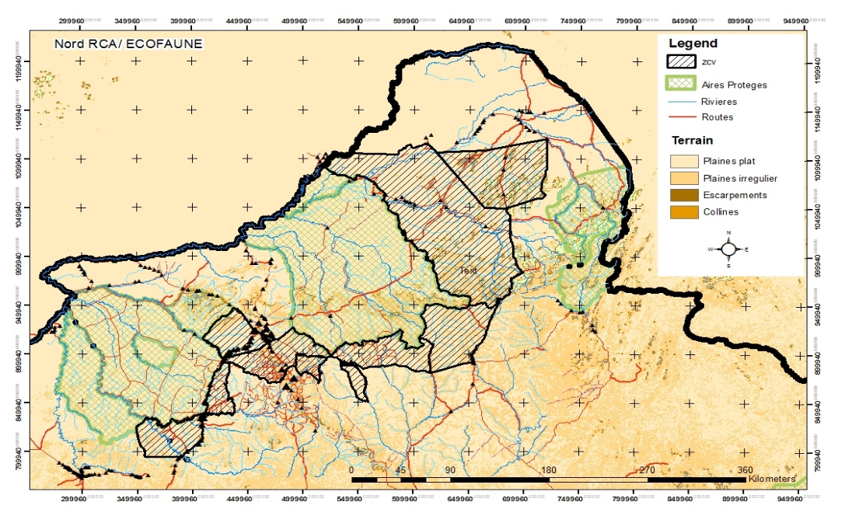

**C2**

**E2**

**C1**

**B**

**D11**

**A1**

**E1**

**A2**

**A3**

